1. AMAÇ: Bu talimat paraşüt tipi emniet kemeri kullanımında uyulması gereken kuralları tanımlamaktır.
2. KAPSAM: Bu talimat yüksekte çalışma yapan tüm personeli kapsar.
3. UYGULAMA:

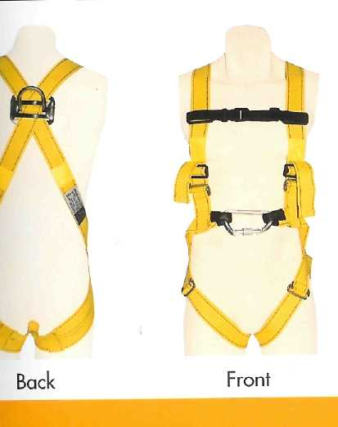

ARKA ÖN

Kişisel düşüş önleyici ekipman kullanırken, eğer düşme riskiniz varsa paraşüt tipi emniyet kemeri kullanınız.
Paraşüt tipi bir emniyet kemeri, omuzların üzerinden, göğüs boyunca ve bacakların çevresinden geçen kemerlerden oluşur.
Düşme esnasında, paraşüt tipi emniyet kemeri sizi bel tipi emniyet kemerinden daha fazla korur çünkü etki kuvvetini bedeniniz üzerinde daha geniş bir alana dağıtır.

Paraşüt Tipi Emniyet Kemerinin Doğru Dullanımı;
Düşüş durdurmak için tasarlanmış bir paraşüt tipi emniyet kemerinde;
Arka omuz kürek kemikleri arasına monte edilmiş D-halkası olmalı
D-halka altında, omuzlardan gelen kemerler ‘A’ harfi şeklinde olmalı (aşağıdaki resme bakınız)
‘A’ harfini oluşturan her bir kemer üzerinde D-halkaya doğru markalanmış oklar olmalı
Omuz kemerleri üzerindeki oklar, güvenli olarak düşüş durdurmak için tasarlanmış paraşüt tipi emniyet kemeri üzerinde yalnızca D-halkayı işaret eder.
ÖN TARAFTA BULUNAN 2 ADET KİLİT MEKANİZMASI AÇILDIKTAN SONRA, ARKADAN ÖNE DOĞRU KEMER ÖNCE BACAKLARDAN GEÇİRİLMELİ, DAHA SONRA KOLLAR YERLEŞTİRİLMELİ, VÜCUDA GÖRE GEREKLİ AYARLAMALAR YAPILDIKTAN SONRA, KİLİTLER KAPATILARAK KULLANILMALIDIR
PARAŞÜT TİPİ EMNİYET KEMERLERİNİN KULLANIMI SIRASINDA YUKARIDAKİ ŞEKİLLER DİKKATE ALINMALIDIR.

Paraşüt Tipi Emniyet Kemerlerinin Kontrolleri:
Kemerlerin doğal renklerinin değişip değişmediği,
Şeritlerin yıpranıp yıpranmadıkları (kesik, yırtık, incelme, erime, yıpranma, kimyasal madde teması),
Kemer dikiş yerlerinin sökülüp sökülmediği,
Tokaların gerektiği gibi işleyip işlemediği,
Madensel bölümlerin şekil değiştirip değiştirmediği,
Madensel bölümlerin kırık, çatlak, korozyon, malzemede kayıplar pürüzlü tabaka,
Markanın okunur olup olmadığı kontrol edilmelidir ve yukarıda belirtilen hususlardan sadece biri bile gerçekleşiyorsa, donanım HİÇ BİR BİÇİMDE kullanılmamalıdır.

